2013-2017年核桃乳饮料产业发展前景预测及深度分析研究报告
【出版日期】 2013年7月 | 【报告页码】 342页 | 【图表数量】 210个
【中文全套】 RMB 9000 | 【中文电子】 RMB 8500 | 【中文印刷】 RMB 8500
【英文全套】 USD 5500 | 【英文电子】 USD 5000 | 【英文印刷】 USD 5000
【全国热线】 400-856-5388 400-086-5388 全国免费热线 |  | 中研普华公司介绍
【订阅热线】 0755-25425716 25425726 25425736 |  | 了解中研普华的实力
【订阅热线】 0755-25425756 25425776 25425706 |  | 下载征订表
【版权声明】 本报告由中国行业研究网出品，报告版权归中研普华公司所有。本报告是中研普华公司的研究与统计成果，报告为有偿提供给购买报告的客户使用。未获得中研普华公司书面授权，任何网站或媒体不得转载或引用，否则中研普华公司有权依法追究其法律责任。如需订阅研究报告，请直接联系本网站，以便获得全程优质完善服务。中研普华公司是中国成立时间最长，拥有研究人员数量最多，规模最大，综合实力最强的咨询研究机构，公司每天都会接受媒体采访及发布大量产业经济研究成果。在此，我们诚意向您推荐一种“鉴别咨询公司实力的主要方法”。
→内容简介
核桃位居世界四大坚果之首,其丰富的营养价值及保健(保健食品)功能受到了世人的推崇。据测定，每100克核桃中，含脂肪20-64克，核桃中的脂肪71%为亚油(油食品)酸，12%为亚麻酸，蛋白质为15-20克，蛋白质(蛋白质食品)亦为优质蛋白，核桃中脂肪和蛋白是大脑最好的营养物质。糖类为10克，以及含有钙(钙食品)、磷、铁(铁食品)、胡萝卜素、核黄素、维生素B6、维生素(维生素食品)E、磷脂、鞣质等营养物质。
核桃乳是人们喜爱的营养型饮料， 是蛋白质、维生素Ｂ、尼克酸以及多种微量元素的良好来源，并且具有浓郁的核桃香味与其他饮料相比， 核桃乳对钙、铁吸收不良者有较好的食疗效果，对婴幼儿、青少年、老年人尤为适用正常人经常食用，对增强体质， 抵抗疾病也有很好的效果。目前市场上“核桃乳”饮料销售价格为3.00-3.50元/瓶或3.00-4.50元/罐，在中高档饭店，价格10.00-15.00元。2012年整个核桃乳行业的市场销量达到了35亿元左右，河北养元公司的六个核桃品牌增长速度超过100%，年销量30亿元，占据了85%以上的市场份额。
目前果汁核桃乳饮料是各种不同水果原汁单一与核桃乳混合制成的饮料，能将中性饮料核桃乳添加水果原汁后，调配成酸性果乳饮料，具有新鲜果汁与核桃乳的清香味，口感酸甜适度，具有特殊风味和较高的营养价值，更易被人体吸收，适合于老人、儿童饮用，不仅为市场增添了新的品种，弥补营养保健核桃乳饮料的空白，又为核桃深加工开辟了新的途径。“果汁核桃乳”不仅可以降低成本，更适宜不同层次消费者的需求，根据“核桃乳”饮料的市场销售调查，生产新型“果汁核桃乳”的国内外市场前景是广阔的。
我国乳饮料行业近年来突飞猛进，发展速度之快，出乎许多人的预料，形成了巨大的市场。乳饮料以其独特的口感、风味和丰富的营养，越来越受到消费者的青睐。预计2013年我国乳饮料需求量2281万吨，2015年需求量为3631万吨，可见市场增长速度之快以及未来市场空间之巨大。随着饮料行业发展和国内消费者对健康饮料的追求，以核桃乳、椰子汁、杏仁露等为代表的植物蛋白饮料将掀起新一波饮料浪潮，中国饮料产业结构也将进入调整阶段。在《中国饮料行业“十二五”发展规划建议》中，中国饮料工业协会估计，以椰子、大豆、花生、杏仁、核桃等植物果仁、果肉为原料的植物蛋白饮料或将迎来高速发展期。
本研究咨询报告由中研普华咨询公司领衔撰写，在大量周密的市场调研基础上，主要依据了国家统计局、国家商务部、国家发改委、国家经济信息中心、国务院发展研究中心、国家海关总署、全国商业信息中心、中国经济景气监测中心、中国行业研究网、全国及海外多种相关报刊杂志的基础信息等公布和提供的大量资料，对国际、国内核桃乳饮料行业市场发展状况、关联行业发展状况、行业竞争状况、优势企业发展状况、消费现状以及行业营销进行了深入的分析，在总结中国核桃乳饮料行业发展历程的基础上，结合新时期的各方面因素，对中国核桃乳饮料行业的发展趋势给予了细致和审慎的预测论证。本报告是核桃乳饮料行业生产、经营、科研企业及相关研究单位极具参考价值的专业报告。

→报告目录
目 录
CONTENTS

第一章 核桃乳饮料产品概述 1
第一节 产品定义、特点分析 1
第二节 产品主要应用领域 1
第三节 行业发展生命周期分析 3

第二章 中国核桃乳饮料产品发展环境分析 4
第一节 核桃乳饮料行业经济环境分析 4
一、经济发展状况 4
二、收入增长情况 8
三、固定资产投资情况 10
四、工业生产与效益情况 10
五、对外贸易发展情况 11
第二节 核桃乳饮料行业政策环境分析 12
一、宏观政策 12
二、产业政策 16
三、行业政策 54
四、上下游政策 80
第三节 核桃乳饮料行业技术环境分析 98
一、技术发展现状 98
二、技术发展趋势 99
三、相关产业技术发展 100
第四节 社会发展环境分析 103
一、国内社会环境发展现状 103
二、2013年社会环境发展分析 109

第三章 核桃乳饮料行业上、下游产业链分析 115
第一节 核桃乳饮料行业产业链概述 115
一、产业链定义 115
二、核桃乳饮料行业产业链 117
第二节 核桃乳饮料行业主要上游产业发展分析 118
一、核桃乳饮料行业上游（原料）产业发展现状 118
二、核桃乳饮料行业上游（原料）产业供给分析 119
三、核桃乳饮料行业上游（原料）供给价格分析 120
四、主要供给企业分析 121
第三节 核桃乳饮料行业主要下游产业发展分析 123
一、核桃乳行业下游（应用行业）产业发展现状 123
二、核桃乳行业下游（应用行业）产业需求分析 125
三、核桃乳行业下游（应用行业）主要需求企业分析 126
四、核桃乳行业下游（应用行业）最具前景产品/行业分析 131

第四章 核桃乳饮料国内市场供需发展综述 132
第一节 2012-2013年核桃乳饮料市场现状分析及预测 132
一、2012-2013年核桃乳饮料市场现状分析 132
二、2013-2017年核桃乳饮料市场规模趋势 133
第二节 核桃乳饮料产品产量分析及预测 134
一、2012-2013年核桃乳饮料产品产量现状分析 134
二、2013-2017年核桃乳饮料产品趋势 135
第三节 2012-2013年核桃乳饮料市场需求分析及预测 136
一、2012-2013年核桃乳饮料行业需求市场现状分析 136
二、2013-2017年核桃乳饮料行业需求趋势 138
第四节 2012-2013年核桃乳饮料行业市场价格走势分析 139
一、核桃乳饮料行业市场价格走势影响因素 139
二、2012-2013年核桃乳饮料行业价格走势 140
第五节 2012-2013年核桃乳饮料行业发展存在的问题及对策分析 141
一、核桃乳饮料行业存在的问题分析 141
二、核桃乳饮料行业发展策略分析 143

第五章 2012-2013年我国核桃乳饮料行业进出口市场分析 146
第一节 核桃乳饮料行业进口分析 146
第二节 核桃乳饮料行业出口分析 146
第三节 核桃乳饮料行业进出口格局分析 147

第六章 核桃乳饮料行业竞争格局分析 149
第一节 核桃乳饮料行业竞争结构分析 149
一、行业内现有企业的竞争 149
二、新进入者的威胁 149
三、替代品的威胁 150
四、供应商的讨价还价能力 150
五、购买者的讨价还价能力 150
第二节 行业集中度分析 151
一、市场集中度 151
二、区域集中度 153
三、企业集中度 154
第三节 核桃乳饮料行业上下游区域结构分析 155
一、核桃乳饮料上游行业不同区域产品产量情况 155
二、核桃乳饮料下游行业不同区域经营发展情况 166

第七章 核桃乳饮料主要生产厂商、经销商介绍 287
第一节 国内主要生产厂商介绍 287
一、河北养元智汇饮品股份有限公司 287
二、山西汉中洋食品饮料有限公司 288
三、景东力奥林产集团天然饮品有限公司 289
四、河北承德露露股份有限公司 293
五、枣庄汇科源食品有限公司 298
第二节 国内主要经销商/代理商/进出口商概况 299
一、广州农鼎贸易有限公司 299
二、上海杰菲商贸有限公司 299
三、上海亨如实业有限公司 300
四、长沙潇睿食品有限公司 301
五、中社新旭食品科技有限公司 302

第八章 核桃乳饮料国内拟在建项目分析及企业经营现状 304
第一节 核桃乳饮料行业国内企业运营现状 304
一、行业收入规模情况分析 304
二、行业人员规模状况分析 304
三、行业总资产规模状况分析 305
四、行业费用规模情况分析 306
五、行业利润规模情况分析 309
第二节 中国核桃乳饮料行业财务能力分析 310
一、行业盈利能力分析 310
二、行业偿债能力分析 312
三、行业营运能力分析 313
四、行业发展能力分析 313
第三节 国内核桃乳饮料拟在建项目分析 314
一、延边州延吉市长白山核桃乳加工项目 314
二、会泽县核桃系列产品加工项目 315
三、清镇市核桃深加工项目 316

第九章 核桃乳饮料行业未来发展预测及投资前景分析 318
第一节 2013-2017年核桃乳饮料行业前景分析 318
一、核桃乳饮料行业上游发展趋势 318
二、核桃乳饮料行业下游发展趋势 319
三、核桃乳饮料行业发展趋势 321
第二节 2013-2017年核桃乳饮料行业投资前景分析 322
一、核桃乳饮料行业供给预测 322
二、核桃乳饮料行业需求预测 323
第三节 核桃乳饮料相关行业“十二五”发展规划 323
一、乳制品工业发展规划 323
二、饮料工业发展规划 324

第十章 核桃乳饮料行业投资风险及防范措施 326
第一节 2013-2017年中国核桃乳饮料行业投资机会分析 326
一、细分市场投资机会分析 326
二、区域市场投资潜力分析 326
第二节 2013-2017年中国核桃乳饮料行业投资风险分析 327
一、政策风险预警 327
二、市场竞争风险预警 328
三、经营管理风险预警 330
第三节 专家建议及防范措施 332

略……
（订阅报告，请来电咨询400-856-5388）

下载征订表 | 中研普华公司介绍 | 全程配有客服专员为您提供贴心服务！
订阅说明
①.下载征订表或者网上订购，请详细填写后传送给我们
②.通过银行转帐、邮局汇款形式支付购买报告款项
③.我们收到汇款凭证后，特快专递报告或者发送报告邮件
④.款项到帐后快递款项发票
⑤.大批量采购报告可享受会员优惠，详情来电咨询

国内汇款（人民币）
帐户名：深圳市中研普华管理咨询有限公司
开户行：中国工商银行深圳市分行
帐号：4000023009200181386

国际汇款（美元）
Account name: shenzhen zero power intelligence co., ltd.
Beneficiary’s bank: Industrial and commercial bank of china, shenzhen branch
Account number: 4000023009200589997 Swift bic: icbkcnbjszn

→公司简介 了解中研普华的实力
中研普华公司是中国领先的产业研究专业机构，拥有十余年的投资银行、企业IPO上市咨询一体化服务、行业调研、细分市场研究及募投项目运作经验。公司致力于为企业中高层管理人员、企事业发展研究部门人员、风险投资机构、投行及咨询行业人士、投资专家等提供各行业丰富翔实的市场研究资料和商业竞争情报；为国内外的行业企业、研究机构、社会团体和政府部门提供专业的行业市场研究、商业分析、投资咨询、市场战略咨询等服务。目前，中研普华已经为上万家客户（查看客户名单）包括政府机构、银行业、世界500强企业、研究所、行业协会、咨询公司、集团公司和各类投资公司在内的单位提供了专业的产业研究报告、项目投资咨询及竞争情报研究服务，并得到客户的广泛认可；为大量企业进行了上市导向战略规划，同时也为境内外上百家上市企业进行财务辅导、行业细分领域研究和募投方案的设计，并协助其顺利上市；协助多家证券公司开展IPO咨询业务。我们坚信中国的企业应该得到货真价实的、一流的资讯服务，在此中研普华研究中心郑重承诺，为您提供超值的服务！中研普华的管理咨询服务集合了行业内专家团队的智慧，磨合了多年实践经验和理论研究大碰撞的智慧结晶。我们的研究报告已经帮助了众多企业找到了真正的商业发展机遇和可持续发展战略，我们坚信您也将从我们的产品与服务中获得有价值和指导意义的商业智慧！
了解中研普华实力：实力鉴证 媒体报道 媒体合作 电视采访报道 招股说明书引用 门户网站引用 客户服务
中研普华咨询业务：细分市场研究 项目可行性研究 商业计划书 专项市场调研 兼并重组研究 IPO上市咨询
产业园区规划 十二五规划 投资银行业务 政府产业战略 企业培训 管理咨询 营销策划

第四章 2012-2013年下半年核桃乳饮料国内市场供需发展综述

第一节 2012-2013年下半年核桃乳饮料市场现状分析及预测

一、2012-2013年下半年核桃乳饮料市场现状分析

自2009年以来，国外市场上已出现多种具有健脑功能的饮料新产品。它们一上市很快就受到消费者的青睐并迅速成为市场畅销产品。但在我国市场上很少见到健脑类的饮料产品。养元“六个核桃”核桃乳的推出，不仅改变了国内健脑饮料的市场现状，也让健脑类饮品从高端产品走向大众型消费，更易于被市场接受。根据国外饮料市场发展趋势，“六个核桃”等健脑类功能饮料产品无疑将有广阔的发展空间。

基于市场对健脑饮品的庞大需求，养元也迎来了企业的黄金发展期，不仅实现了“六年增长180倍”的超常规发展，其主导产品“六个核桃”更是创造了“六年，从零到12亿”的销售传奇。如今，养元不仅是中国核桃乳饮料行业标准起草单位，更占据核桃蛋白饮料市场60%的市场份额。

健脑益智几乎是所有脑力劳动者的共同需求，随着消费者健脑意识的普遍增强，以养元“六个核桃”为首的核桃蛋白饮料，因其明确的功能定位，深度契合市场需求，将成为改变中国植物蛋白饮料市场发展格局的重要力量。而来自行业和政策层面的信息也显示，随着饮料行业发展和国内消费者对健康饮料的追求，以核桃乳、椰子汁、杏仁露等为代表的植物蛋白饮料将掀起新一波饮料浪潮，中国饮料产业结构也将进入调整阶段。在《中国饮料行业“十二五”发展规划建议》中，中国饮料工业协会估计，以椰子、大豆、花生、杏仁、核桃等植物果仁、果肉为原料的植物蛋白饮料或将迎来高速发展期。

据了解，养元通过其独创的一整套国内先进的核桃饮品生产工艺——“5•3•28”工艺，既充分保留了核桃的营养成分，又有效去除了核桃的“涩”和“腻”，使受个人口味喜好所左右的核桃干果，变身成为学生、白领、老人、脑力工作者“既好喝、又营养”的生活伴侣，开创了核桃蛋白饮料时代的来临。

二、2013-2017年核桃乳饮料市场规模趋势

2012年整个核桃乳行业的市场销量达到了35亿元左右，河北养元公司的六个核桃品牌增长速度超过100%，年销量30亿元，占据了85%以上的市场份额。

《中国饮料行业“十二五”发展规划建议》中，中国饮料工业协会指出，未来五年，我国饮料总产量将保持12%—15%的年均增速发展，而植物蛋白饮料未来几年将以年均30%左右的速度增长，植物蛋白饮料将掀起新一波饮料浪潮。作为植物蛋白饮料之一的核桃乳，却仅占到国内饮料市场份额的5%，核桃乳企业也多为区域性品牌，市场辐射范围小，认知程度较低，行业并未进入完全成熟期，市场格局依然存在变数。

核桃的营养健脑价值自古以来为人们所公认，在民间具有深厚的群众基础，核桃乳口感的南北适应性，也能快速突破地域局限，实现全国化的快速增长；未来饮料市场发展的大方向是营养与保健，有赖于行业内企业对市场的培育和引导，大众消费者对核桃乳营养价值的认知程度也在不断提升。眼界宽度决定市场宽度，市场宽度决定发展高度。跳出核桃乳小品类，柳暗花明；进军大饮料市场，风景这边独好。

放眼饮料行业，即时饮品是饮料市场的主流，也是最大的一块蛋糕。饮料行业历来的领导者无不涉足即时饮品市场后，才问鼎称霸。核桃乳具备先天性品类优势，宝剑尘封是暴殄天物，进军大饮料市场，才能完全释放核桃乳的市场爆发力，由“窄众”市场到“大众”市场的转变，品牌才有可能成长为全国性大品牌。

核桃乳富含高蛋白，营养健脑，除功能性诉求之外，还需要更强势的产品概念。饮料消费的主体是青少年群体，核桃乳营销观念的转变，就是要先转变核桃乳在消费者心目中的品类印象，明确认识到核桃乳应更加大众化、时尚化，一系列营销策略的制定与创意组合也都要紧贴时代感，这样才能赢得更多的消费者与市场。

核桃乳市场，露露先点了个火星，六个核桃添了一把火，但现在火候还不到，火势还不够大。放宽视野，转变观念，当通过一系列营销策略与手段，把火烧到大饮料市场后，核桃乳，又何尝不能成为下一个王老吉！

第二节 核桃乳饮料产品产量分析及预测

一、2012-2013年下半年核桃乳饮料产品产量现状分析

我国乳饮料行业近年来突飞猛进，发展速度之快，出乎许多人的预料，形成了巨大的市场。乳饮料以其独特的口感、风味和丰富的营养，越来越受到消费者的青睐。2010年，我过乳饮料需求量为1184万吨，产量为1263万吨。2007年-2010年，我国需求量年增长率和产量年增长率分别为25.32%和23.84%。就发展态势可以看出，我国乳饮料需求量将持续上升，预计2013年我国乳饮料需求量2281万吨，2015年需求量为3631万吨，可见市场增长速度之快以及未来市场空间之巨大。

图表：2008-2012年我国乳饮料行业产量分析
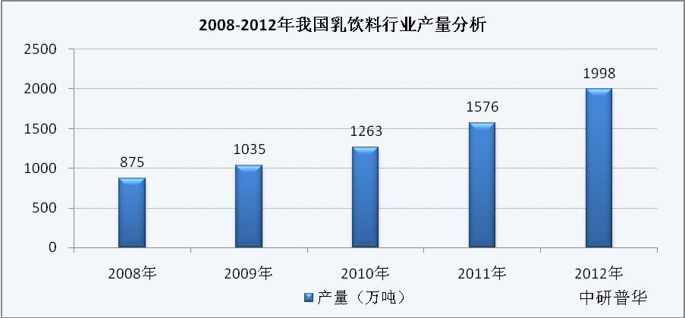
数据来源：国家统计局、中研普华

图表：2008-2012年我国乳饮料行业需求量分析
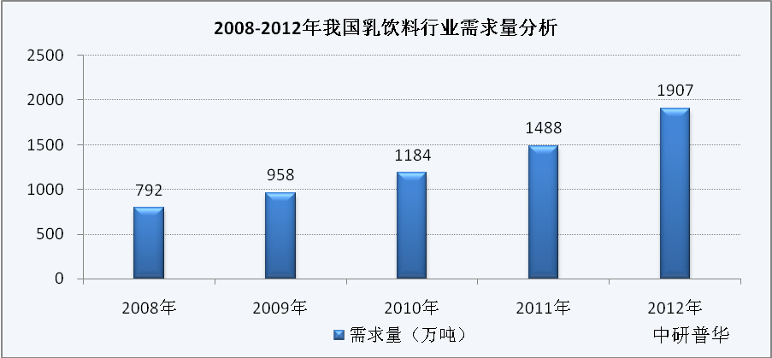
数据来源：国家统计局、中研普华

从生产工艺来看，目前市场上存在的乳饮料有两类，一是调配型的乳饮料，二是发酵型的乳饮料，这两类产品存在着本质的不同，调配型乳饮料是通过各类香料和牛奶进行调制而成，口感丰富，能够满足乳饮料好口感的基本要求，其营养价值较低;而发酵型的乳饮料，由于必须有乳酸菌参与其中，使其产品附加值更高，其营养价值也更高，更有助于消化和吸收。近年来，儿童来乳制品开始增多，比如蒙牛的未来星，伊利的QQ星等，而乳饮料类的儿童产品还比较少，没有形成新的品牌，这将是未来的重要发展方向。

征 订 表
单 位 名 称： （盖章）
主 营 业 务：
资料收件人： 职务：
电 话： 传真：
地 址：
邮 编： 电子邮件：
报告及套餐：
份数：
服 务 方 式： □ 全套版本 □ 电子版本 □ 印刷版本
付 款 金 额： 付款日期：

国内汇款（人民币）
帐户名：深圳市中研普华管理咨询有限公司
开户行：中国工商银行深圳市分行
帐 号：4000023009200181386

国际汇款（美元）
Beneficiary’s bank: Industrial and commercial bank of china, shenzhen branch
Account name: shenzhen zero power intelligence co., ltd.
Account number: 4000023009200589997
Swift bic: icbkcnbjszn

公司地址：深圳市福田中心区深南中路东风大厦12层 邮编：518031
全国统一服务热线：400-856-5388 400-086-5388 全国免费电话 贴心为您服务
垂询电话：0755- 25425716 25425726 25425736 25425756 节假日有人值班
0755- 25425776 25425706 25428586 25429596 23895086
0755- 25420896 25420806 25426596 25427856 23895096
传 真：0755- 25429588 25428099 （24 小时）

订阅方法：请您把征订表用正楷字填写完后传真或快递给我们，然后通过银行付款。
款到后即完成订阅手续，订阅发票会在款到后24小时内以特快专递寄出。
此表复制有效
付款资料

